Aeneas pius non desperat
Im trojanischen Krieg ist es den Griechen nach zehn Jahren gelungen, die Stadt Troja zu erobern: Die Stadt brennt. Der trojanische Held Aeneas versucht daraufhin, sich und seine Familie – den Vater Anchises, seinen Sohn Ascanius und seine Ehefrau Creūsa – zu retten. Auf der Flucht aus der Stadt wird Aeneas aber, so schildert es der Dichter Vergil, von seiner Frau getrennt.

Lateinischer Text | Arbeitsübersetzung (H5P)  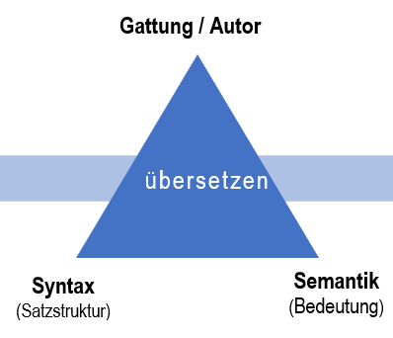 | Übersetzung, die jede(r) versteht  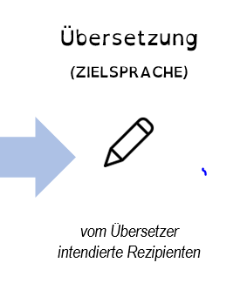 | Kommentierungen
Aeneas:
Per vias angustas curro. Iterum iterumque te voco:
„Creūsa, uxor mea, ubi es? Maestus per vias curro. Creūsa, Creūsa! Heu! Fatumne miserum eripit uxorem Creūsam?
Venus, mater mea, adiuva Troianos infelices! Adiuva filium tuum pium et familiam eius! Quid agere possum? Ubi quaerere debeo? Me miserum!“
Per ruinas Troiae inflammatae erro, clamores magnos audio, dum uxorem dulcem quaero. Subito umbram Creūsae infelicis ante oculos meos video.
Creūsa (sic):
Fortiter vitam agis. Me miseram quaerere non debes!
Cum sociis, cum patre tuo, cum Ascanio, filio nostro, Troiam relinque! Cum tuis Troiam notam relinque!
Dei immortales me mittunt. Rex magnus superorum, Iuppiter, iubet me hic remanere. Fata aeterna me tecum fugere non sinunt. Serva vos!
Tibi exsilia longa erunt et per mare vastum in Hesperiam, terram antiquam, venies. Rex pius eris et uxor nova tibi erit.
Patriam novam sine me pete! Penates nostros patremque filiumque serva! Etiam amorem filii communis serva! Iam vale!

